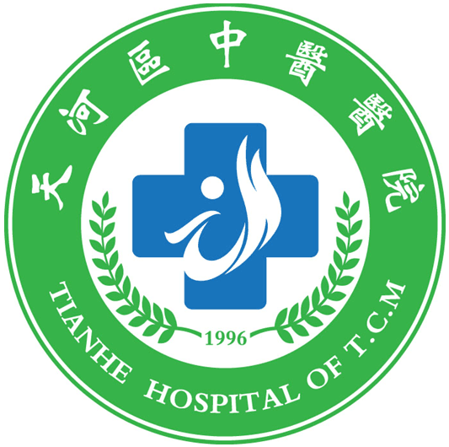
广州市天河区中医医院
体检须知
- 体检前请注意如下事项：
请备好身份证原件。
① 体检前一晚要保持足够的睡眠，忌喝酒、嗜食辛辣燥热之品。
② 抽血、肝胆脾胰彩超检查应空腹、晨起憋尿（禁水、禁食、禁烟）；抽血、肝胆脾彩超后可吃早餐（早餐自备）。
③ 见血会头晕者于抽血前告诉抽血护士，抽血后针口处用棉签按压5分钟。
④ 体检时宜穿分体衣服及易脱的鞋子，不穿连衣裙、连裤袜，以便检查方便。
⑤ 彩超检查时间较长，请耐心等候，并保持安静。
⑥ 尿检前请先做彩超。
⑦ 妇科检查前请告知检查医生是否已婚，须先排空尿液。
★⑧ DR全胸正位片：由于DR摄片图片非常清晰，金属异物、衣服上图案等等都会使图像受到干扰，达不到阅片的标准，请各位体检当天注意以下事项：
- 不要穿金属珠片亮片装饰、绳类装饰、油漆类图案等的上衣，可穿纯色无装饰的T-shirt衫。
2、不要佩戴项链、玉坠等装饰物。
二、体检时间、地点及流程
体检日期： 请按单位预约的体检时间来体检
时间及地点：请务必在 8:00 - 10:00 前到达9楼窗口凭身份证原件领表体检
9楼项目：抽血（大厅）、血压（大厅）、尿检（大厅）、彩超（905/906）、心电图（908）、内科（913）、外科身高体重（912）、眼科（909）、耳鼻喉科（911）、口腔科（7楼）、妇科（907）
1楼放射科：胸部正位片（已怀孕者不做）
★ 检查完毕请把剩余表格交回领表处。
三、医院地址及乘车路线
地 址：广州市天河区黄埔大道中棠石路9号9楼体检中心
乘车路线：请自行上坐车网查询→http://www.zuoche.com/
从地铁科韵路站B出入口【见图一】往右走过马路到员村东站2乘坐 B15路 (坐2站)、 261路 (坐2站)、 278路 (坐2站)、 517路 (坐2站)、 518路 (坐2站)、 53路 (坐2站)、 550路 (坐2站)、 562路 (坐2站)、 548路 (坐2站)、 53快线 (坐2站)到程介村站1下【见图二】。走约410米到天河区中医医院。
